Dossier E4
Gestion hôtelière en PHP
Adrien Boulineau
6 Juin 2016

BTS Services informatiques aux organisations
Session 2016
E4 – Conception et maintenance de solutions informatiques
Coefficient 4
DESCRIPTION D’UNE SITUATION PROFESSIONNELLE
Épreuve ponctuelle | Contrôle en cours de formation
OPTION SISR | OPTION SLAM
NOM et prénom du candidat : BOULINEAU ADRIEN |  | N° candidat : 0317161674
Contexte de la situation professionnelle
Monsieur X, directeur d'un nouvel hôtel, m'a contacté pour lui monté une application lui permettant de gérer sa clientèle. Une vingtaine d'employés auront accès a cette application pour y enregistrer des réservations ou des commandes du bar. Elle devra permettre de sauvegarder le comptes des clients et de référencer les chambres les types de chambres.

Intitulé de la situation professionnelle
Application Web : gestion hôtelière en PHP.

Période de réalisation : du 28 mars au 24 mai 2016 Lieu : Lieu de formation
Modalité : Seul En équipe
Principale(s) activité(s) concernée(s)²
A.1.1.3, A4.1.1.
Conditions de réalisation (ressources fournies, résultats attendus)
Ressources :
Les attentes de Monsieur X au sujet de l'application,
Les règles de droit à appliquer au utilisateurs de l'application.
Résultats :
Application légère permettant la gestion des réservation de l'hôtel.

Productions associées
Documentation technique,
Documentation utilisateur,
Modèle conceptuel de données.

Modalités d’accès aux productions
https://github.com/AdBouli/hotel

Modalités d’accès à la documentation des productions
Les documentations technique et utilisateur sont disponibles sur le dépôt Github.

Au verso de cette page, le candidat présente un descriptif détaillé de la situation professionnelle et des productions réalisées sous forme d’un rapport d’activité permettant notamment de mettre en évidence la démarche suivie et les méthodes retenues.

Présentation de la situation

Monsieur X ouvre un hôtel de 60 chambres de une à quatre places. Il emploie une cinquantaine de personne pour en assurer son fonctionnement. Il souhaite une application légère sans installation sur chaque poste qui permettrait à ses employés d'enregistrer les réservations des clients et de saisir leurs commandes au bar.

Monsieur X attend de l'application les fonctionnalités suivantes :

- Une connexion requise avec un mot de passe pour accéder à l'application.

- L'enregistrement de clients, de leur chambre et de leurs commandes au bar.

- Référencer les produits du bar, les chambres et les types de chambre.

- Lister les chambres libres en fonction des dates ou du type.

- Avoir un suivi des paiements. Les réservations sont payables en plusieurs fois.

- Rechercher une réservation, une commande, un compte client, une chambre, un produit, un utilisateur.

- Consulter l'historique des action effectuées par les employés sur les réservations et les commandes.

Les règles concernant les accès à l'application :

- Les utilisateurs à l'accueil auront accès à la gestion des réservations, des comptes clients et des chambres.

- Les utilisateurs au bar auront accès à la gestion des commandes et des produits.

- L'administrateur aura accès aux historiques, à la gestion des utilisateurs et des types de chambre.

Solution proposée

Une application web développée en PHP, JavaScript et html5 connectée à un serveur de base de donnée MySQL. Elle interfacera la base de données des réservation de l'hôtel.

L'utilisateur se connecte à l'aide de son identifiant et de son mot de passe et il accède à l'application. Il accède à la page d'accueil des réservation
- Un lien vers les réservations, qui permet de chercher rapidement une réservation pour la consulter, la modifier, mettre à jour son paiement. (l'application permet le paiement des réservations en plusieurs fois).
- Un lien vers les commandes, qui permet de chercher rapidement une commande pour la consulter, la modifier, ajouter ou supprimer des lignes. (une commande n'est plus modifiable une fois payée).
- Un menu déroulant menant vers les autres actions diverses de l'application (gestion des comptes clients, des chambres, des types de chambres, des produits et des utilisateurs).
- Un lien qui permet à l'utilisateur de se déconnecter et de quitter l'application.

Voici le modèle conceptuel de données :

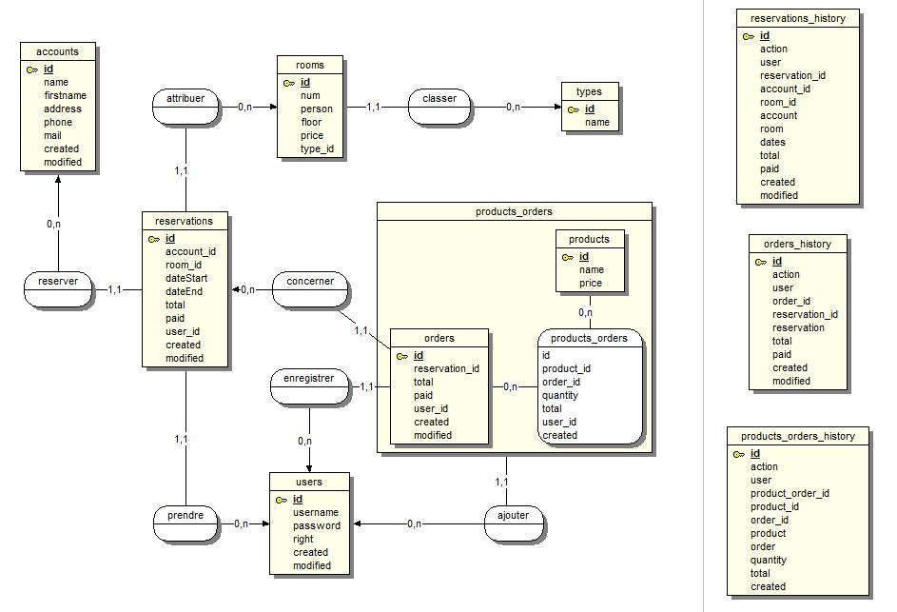
- Une réservation est réservée pour un compte, lui est attribuer une chambre qui est classé selon son type et est prise par un utilisateur.
- Une commande concerne une réservation, est enregistré par un utilisateur et contient plusieurs lignes caractérisées par un produit et une quantité.
- Les actions de créations, modifications et de suppressions sont stockées dans trois tables et peuvent être consultées uniquement par le ou les administrateur(s).

Conformément au référentiel du BTS SIO, le contexte doit être conforme au cahier des charges national en matière d’environnement technologique dans le domaine de spécialité correspondant à l’option du candidat.
En référence à la description des activités des processus prévue dans le référentiel de certification.
Conformément au référentiel du BTS SIO « Dans tous les cas, les candidats doivent se munir des outils et ressources techniques nécessaires au déroulement de l’épreuve. Ils sont seuls responsables de la disponibilité et de la mise en œuvre de ces outils et ressources. Les candidats qui n’en sont pas munis sont pénalisés dans les limites prévues par la grille d’aide à l’évaluation proposée par la circulaire nationale d’organisation. ». Il s’agit par exemple des identifiant, mot de passe, URL d’un espace de stockage et de la présentation de l’organisation du stockage.
Lien vers le document décrivant la situation professionnelle tant au niveau logiciel (par exemple service fourni par la situation, interfaces utilisateurs, description des classes, de la base de données…) que matériel (par exemple schéma complet de réseau mis en place et configurations des services).

